PM System 用户使用手册
Table of Contents

PM System — 用户使用手册
适用对象：所有 PM System 用户（管理员 / 项目经理 / 技术负责人 / 开发人员 / 测试人员） 目的：分步骤教学，每个页面均附截图说明 更新日期：2026-06-09 系统网址：http://localhost:8080（Docker 本地环境）／ https://pm.your-company.com（生产环境，待部署）

目录
- 快速开始
- 登录与个人资料
- 仪表板
- 项目管理
- 需求管理
- 任务管理
- 缺陷追踪
- 工作时间记录
- 报表
- AI 助手（对话）
- Wiki 与文件
- 用户、部门和角色管理
- AI Agent 管理
- 角色权限（RBAC）速览
- 常见问题

1. 快速开始

1.1 系统简介
PM System 是公司内部的项目管理平台，集中管理以下内容：
- 项目 — 每一个产品或工作计划
- 需求 — 每个项目需要解决的问题
- 任务 — 将需求拆解为可执行的工作单元
- 缺陷 — 开发过程中发现的错误
- 工作时间 — 员工填写的每日工作记录
- AI 助手 — 通过自然语言操作上述所有内容

1.2 准备工作
项目 | 获取方式
浏览器 | Chrome / Edge / Safari（建议使用最新版本）
账号 | 联系管理员开通
密码 | 首次登录后请前往 [个人资料] 修改

1.3 角色与权限概述
角色 | 默认权限
管理员（Admin） | 全部操作权限，包括开通用户、修改角色
项目经理（PM） | 管理项目、创建需求、分配任务、查看报表
技术负责人（Tech Lead） | 分配任务、审批需求
开发人员（Developer） | 查看并更新自己的任务、填写工作时间
测试人员（Tester） | 查看全部内容并创建缺陷
自定义角色 | 管理员在「角色权限」页面中自行配置
详细的权限键请参见 第 14 节。

2. 登录与个人资料

2.1 登录
打开系统网址后，将看到登录页面：
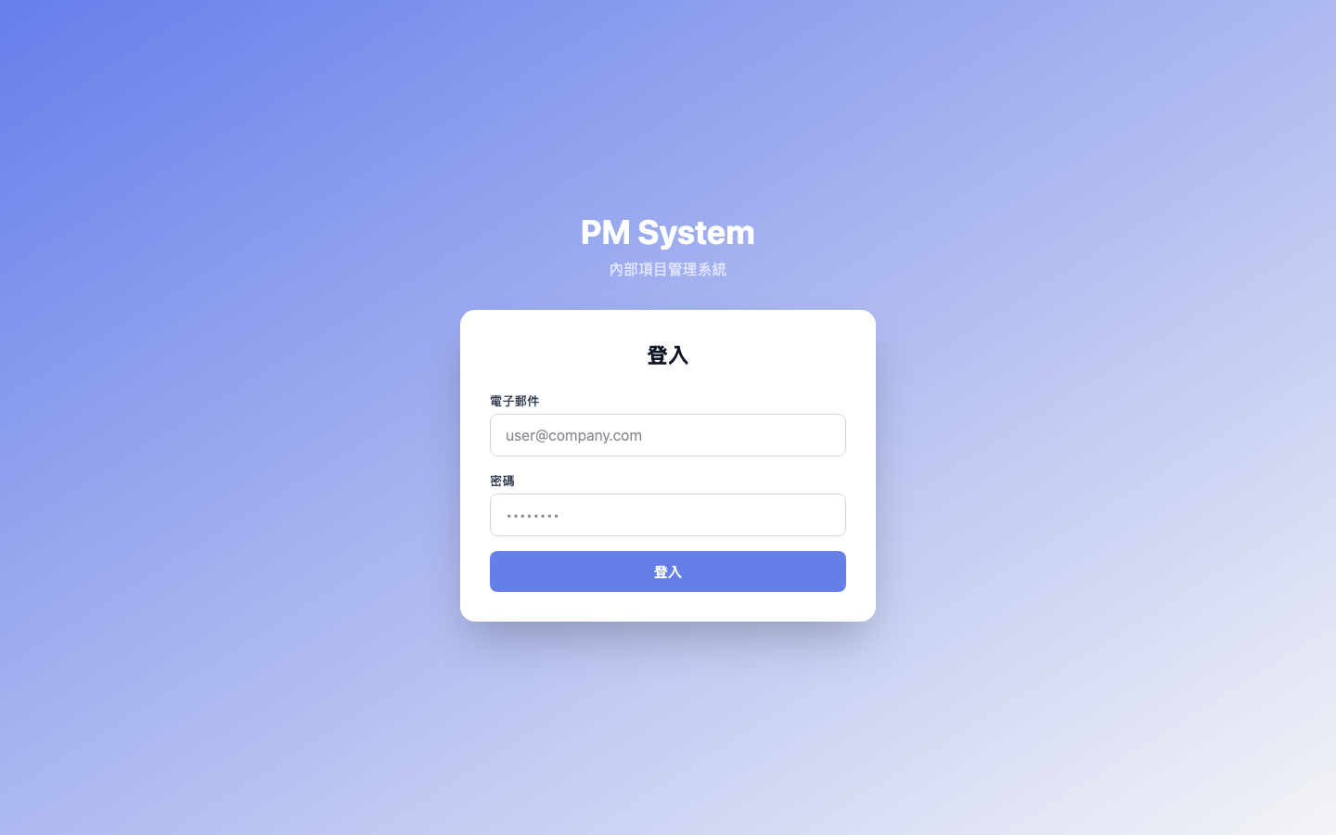
登录页面
操作步骤：
- 输入 电子邮件（由管理员提供）
- 输入 密码
- 点击「登录」按钮
⚠️ 如果页面中没有显示「项目」等菜单：说明您的角色没有对应的权限。请联系管理员修改角色（参见 第 12.3 节）。

2.2 默认测试账号（仅限开发环境使用）
角色 | 邮箱 | 密码
管理员 | admin@test.com | admin123
项目经理 | pm@test.com | pm123
技术负责人 | techlead@test.com | tl123
开发人员 | dev@test.com | dev123
测试人员 | tester@test.com | test123
AI 代理 | agent-dev1@test.com | agent123
🔒 生产环境不会存在上述账号。这些账号仅用于开发环境的种子数据。

2.3 个人资料页面
点击左下角的姓名区域，进入「个人资料」：
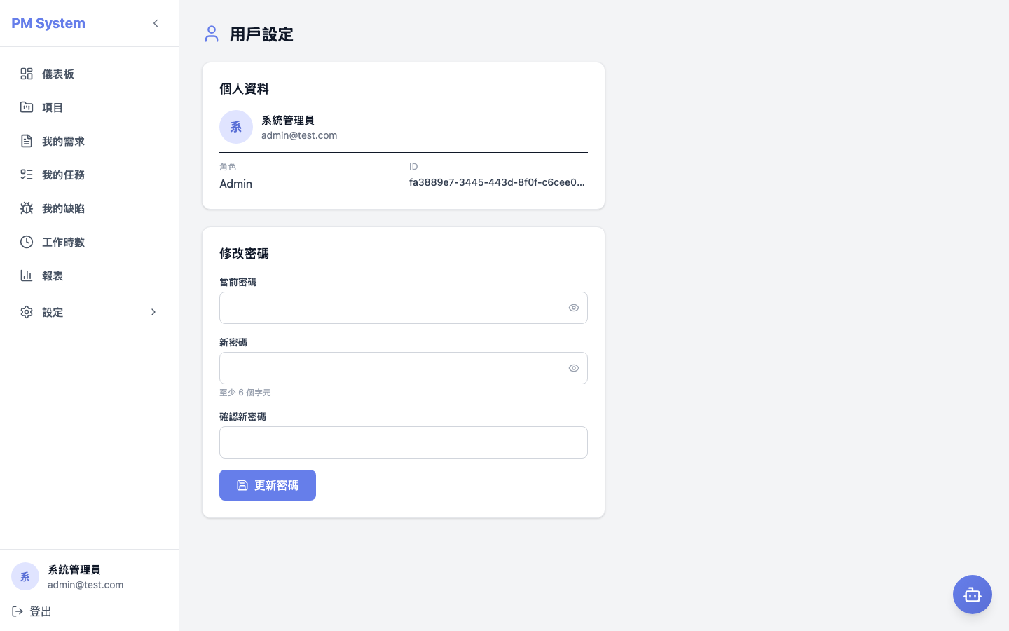
个人资料
在此页面中可以修改：
- 显示名称
- 头像
- 密码
- 通知偏好

3. 仪表板
登录后首先看到的是「仪表板」页面：
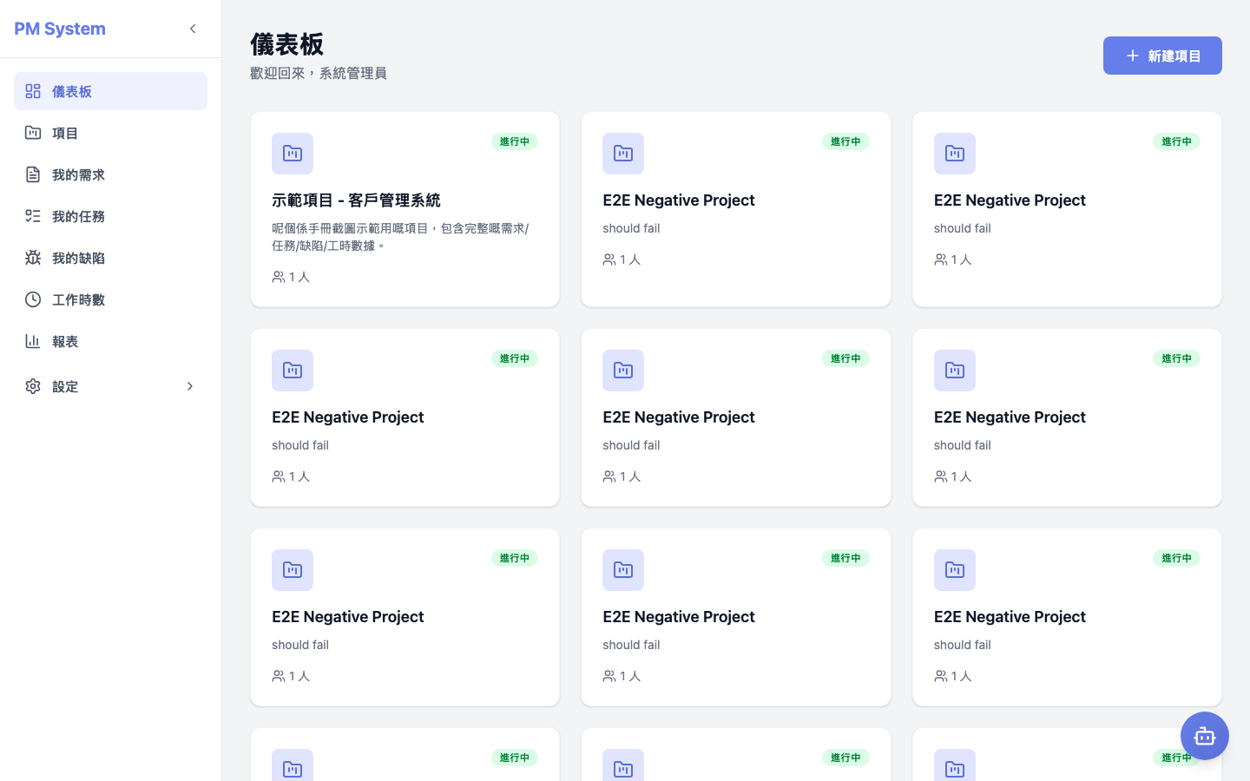
仪表板
仪表板集中展示以下信息：
区域 | 内容
项目概览 | 您参与中的项目卡片，包含状态、进度、成员数量
待办任务 | 分配给您且尚未完成的任务
最近活动 | 系统及同事的最新动态
本周工时 | 本周已填写工时与目标工时的对比

4. 项目管理

4.1 项目列表
点击左侧菜单中的「项目」：
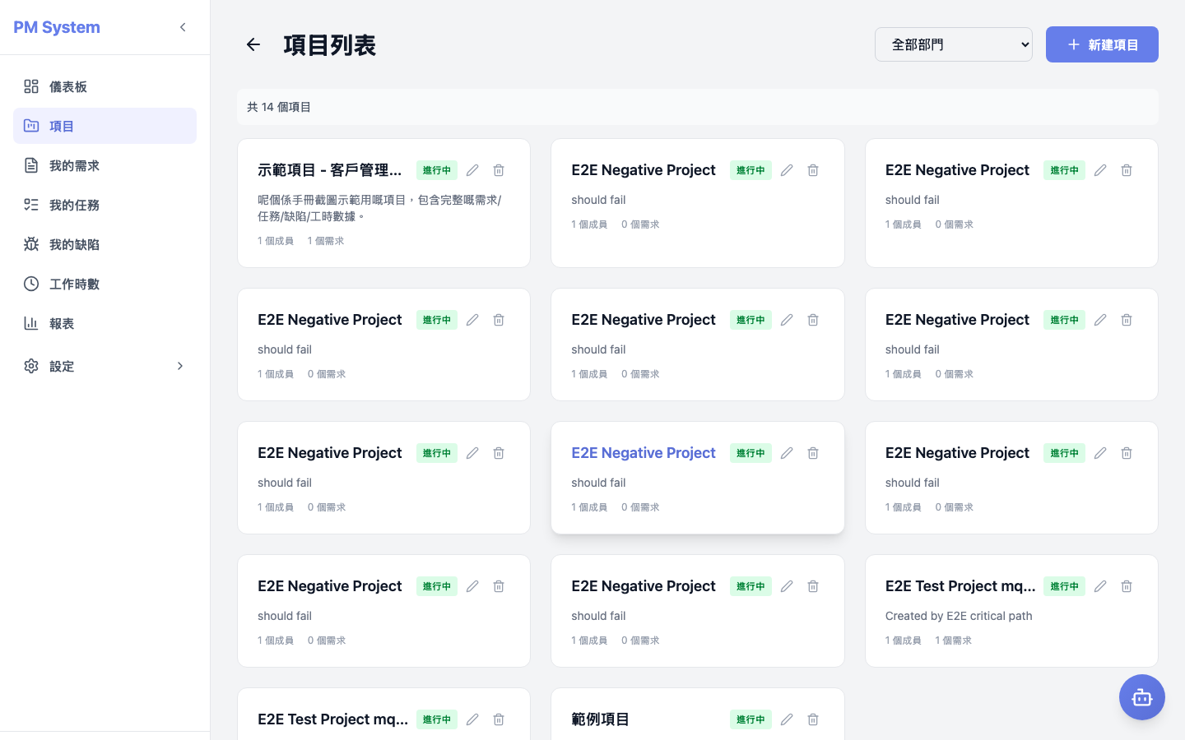
项目列表
每个项目卡片显示以下信息：
- 项目名称及状态（active / paused / completed）
- 所属部门
- 成员数量 / 需求数量
- 创建日期

4.2 新建项目
点击右上角的「+ 新建项目」按钮，将弹出对话框：
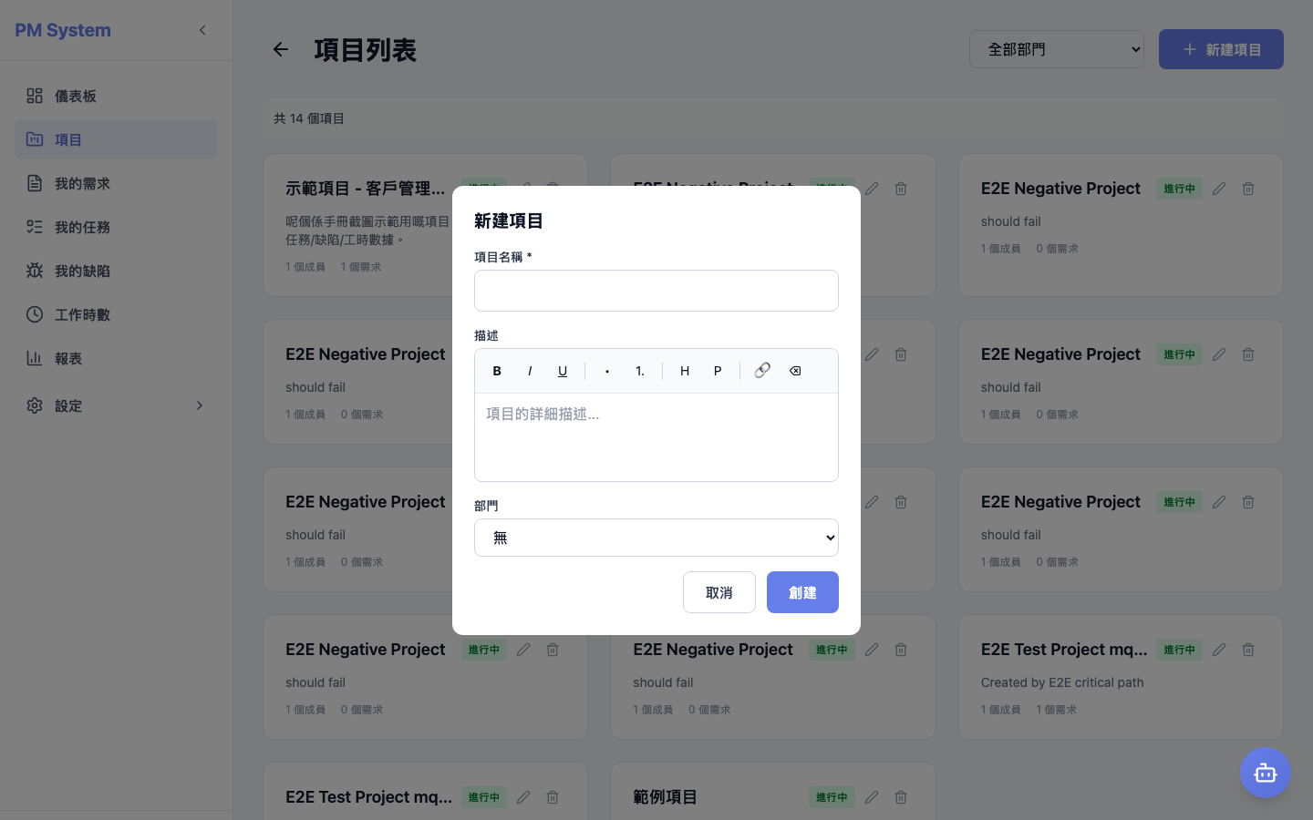
新建项目对话框
需要填写以下内容：
- 名称（必填）— 例如：「客户管理系统 v2」
- 描述 — 项目目标及范围说明
- 状态 — 默认为 active
- 部门 — 选择所属部门（可选项）
点击「创建」按钮完成创建。

4.3 项目详情
点击项目卡片进入详情页面，可以看到 8 个标签页：
标签页 | 内容
需求 | 项目中所有需求的列表
任务 | 项目中所有任务的列表
缺陷 | 项目中所有缺陷的列表
看板 | 看板视图，支持任务拖拽管理
成员 | 项目成员及其角色
Wiki | 项目 Wiki 页面
附件 | 上传的文件
Agent 任务 | 分配给 AI 代理的任务
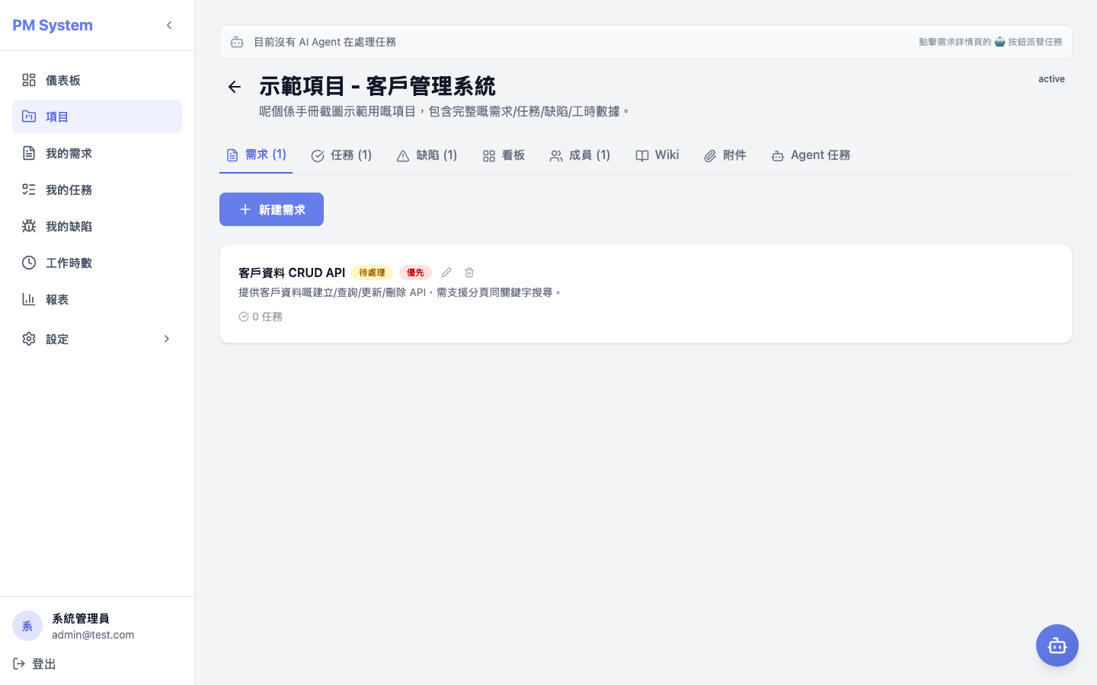
项目详情 - 需求标签
页面顶部有一个 Agent 派工横幅（绿色），可以将任务分配给 AI 代理自动执行。

5. 需求管理

5.1 我的需求
点击左侧菜单中的「我的需求」：
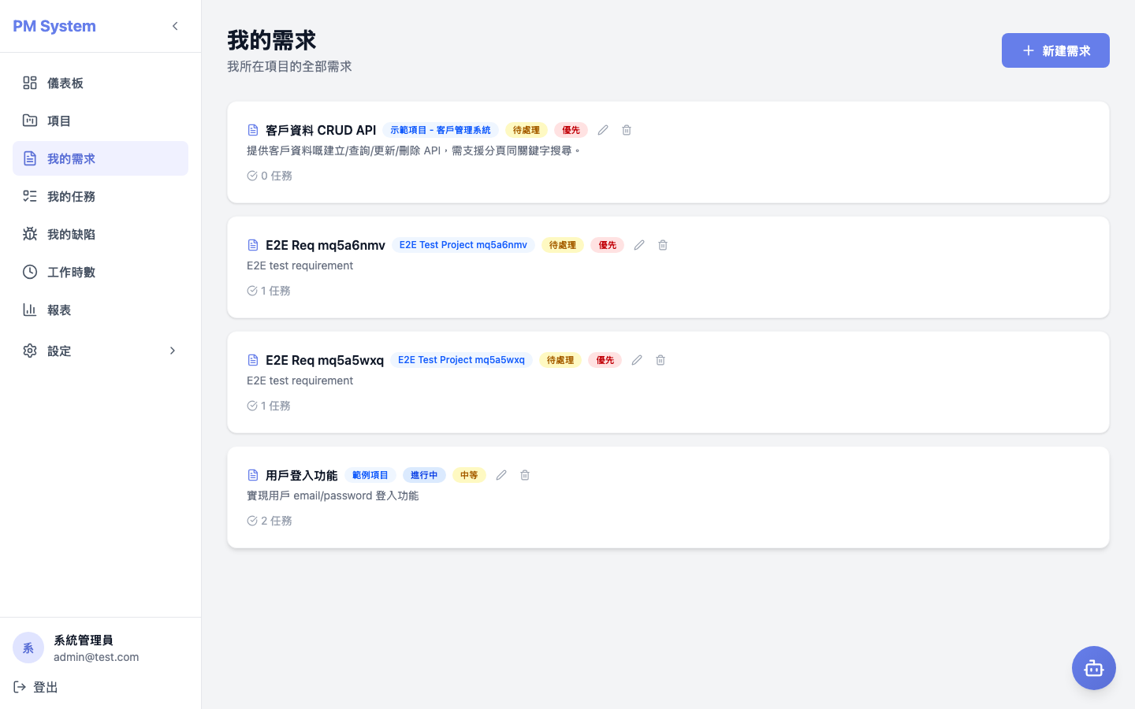
我的需求
此页面仅显示「分配给您或由您创建的」需求。每个需求卡片显示：
- 标题
- 优先级（high / medium / low）
- 状态（draft / open / in_progress / completed / cancelled）
- 创建日期

5.2 需求详情
点击需求卡片进入详情页面：
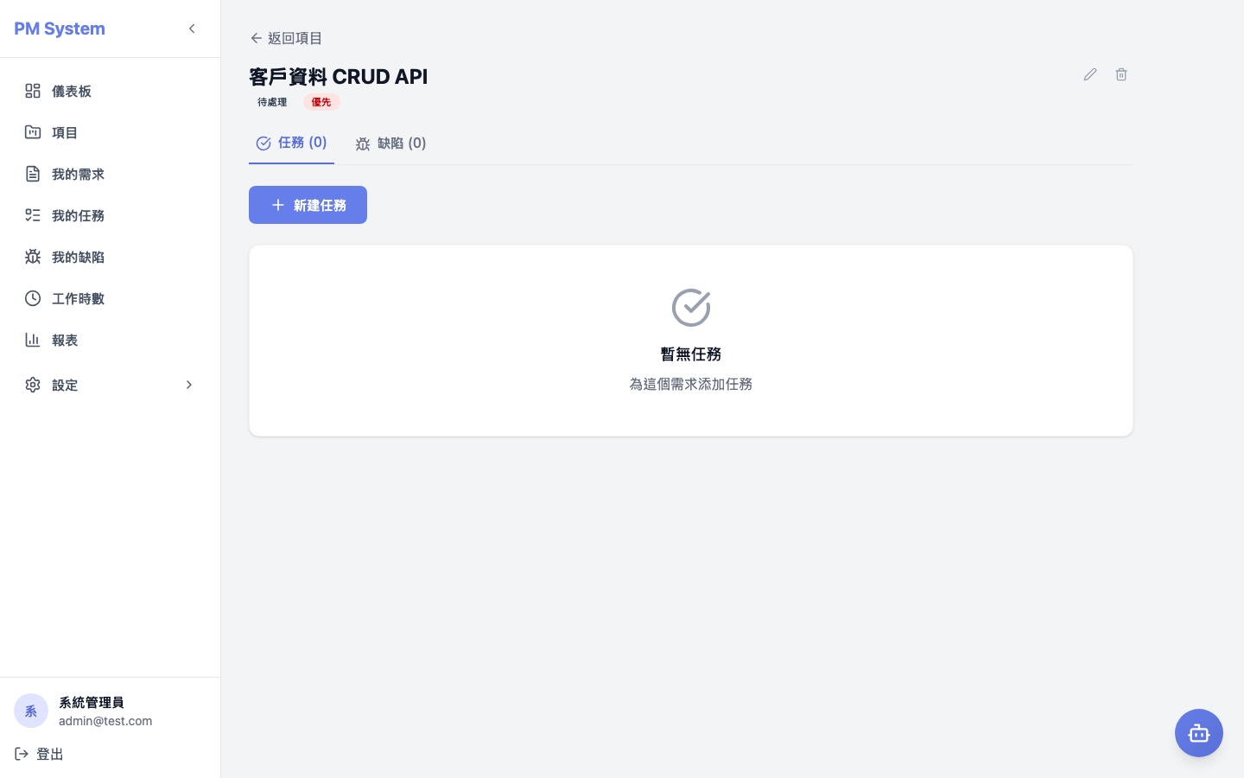
需求详情
可以执行以下操作：
- 修改标题或描述（支持富文本编辑器）
- 修改优先级和状态
- 分配负责人
- 将需求转换为任务（拆解为可执行工作）

6. 任务管理

6.1 我的任务
点击左侧菜单中的「我的任务」：
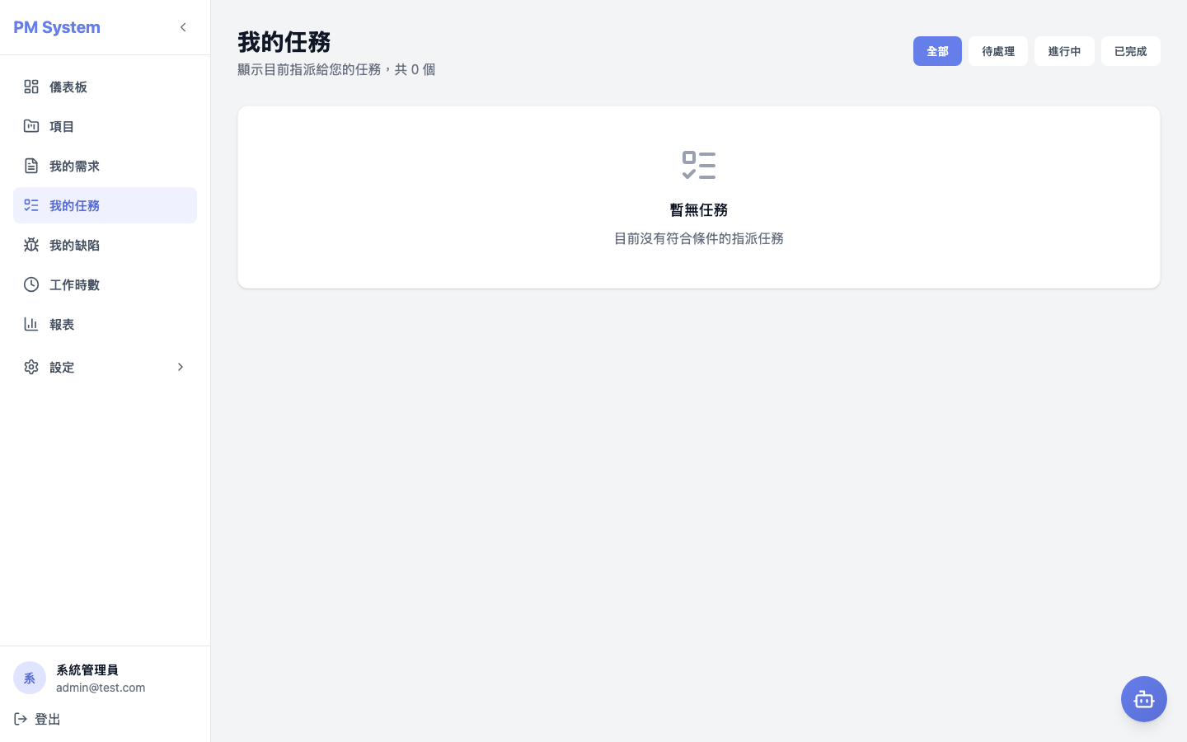
我的任务
此页面以「待办事项」视角呈现，仅显示分配给您的任务。

6.2 项目内的任务
进入项目详情后，点击「任务」标签页：
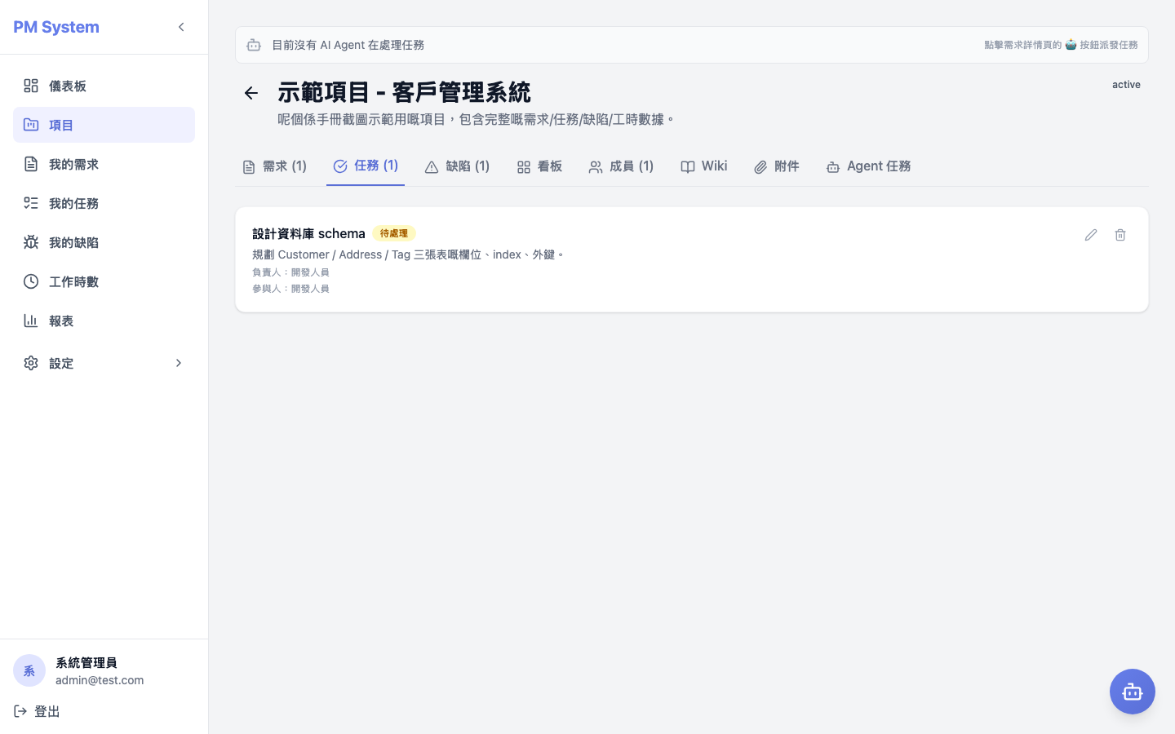
项目任务
每个任务卡片显示：
- 标题
- 状态（todo / in_progress / review / done）
- 负责人
- 关联需求
- 创建日期
点击任务卡片右侧的 ✏️ 图标可以编辑，点击 🗑️ 图标可以删除。

6.3 看板模式
进入项目详情后，点击「看板」标签页，可以通过拖拽方式修改任务状态。

7. 缺陷追踪

7.1 我的缺陷
点击左侧菜单中的「我的缺陷」：
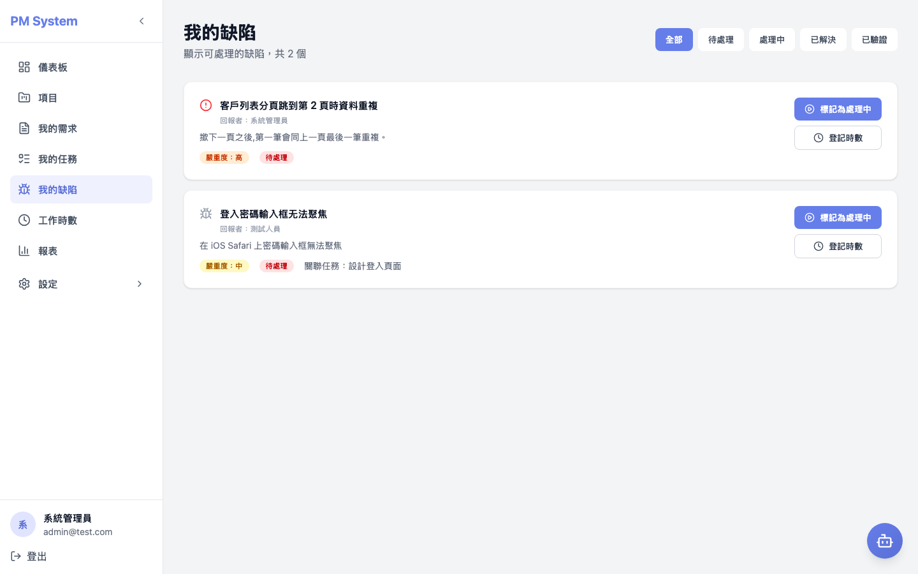
我的缺陷

7.2 创建新缺陷
进入项目详情后，点击「缺陷」标签页，再点击「+ 新建缺陷」：
需要填写以下内容：
- 标题（必填）— 例如：「登录后显示空白页」
- 描述（支持富文本）— 复现步骤、预期与实际结果、相关截图
- 严重程度（critical / high / medium / low）
- 状态（open / in_progress / resolved / closed）
- 分配对象
点击「创建」按钮后，该缺陷将加入项目的缺陷列表。

8. 工作时间记录

8.1 填写工时
点击左侧菜单中的「工作时间」：
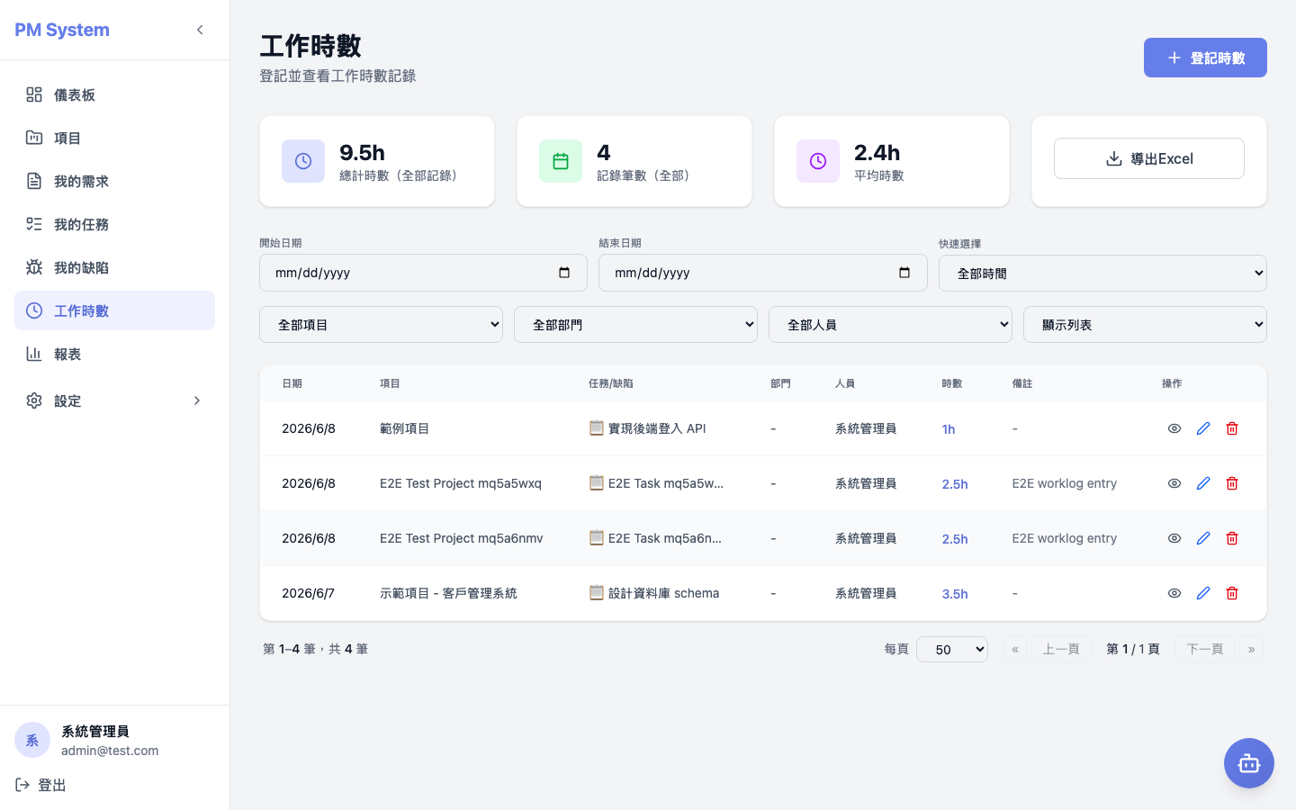
工作时间
点击右上角的「+ 记录工时」按钮：
需要填写以下内容：
- 项目（必填）
- 任务（可选项，但建议填写以便追踪）
- 日期（默认为今日）
- 工时（0.5 至 24 小时）
- 描述（您完成的工作内容）
点击「保存」按钮。
⚠️ 5 号之前的工时已被锁定：每月 5 号之后，上个月的工时将无法再修改（非管理员）。如需更正，请及时联系管理员。

8.2 工时统计
工时页面包含 3 个标签页：
标签页 | 内容
个人 | 您个人的日报和月报
项目 | 每个项目的总工时
部门 | 部门层面的工时统计

9. 报表
点击左侧菜单中的「报表」：
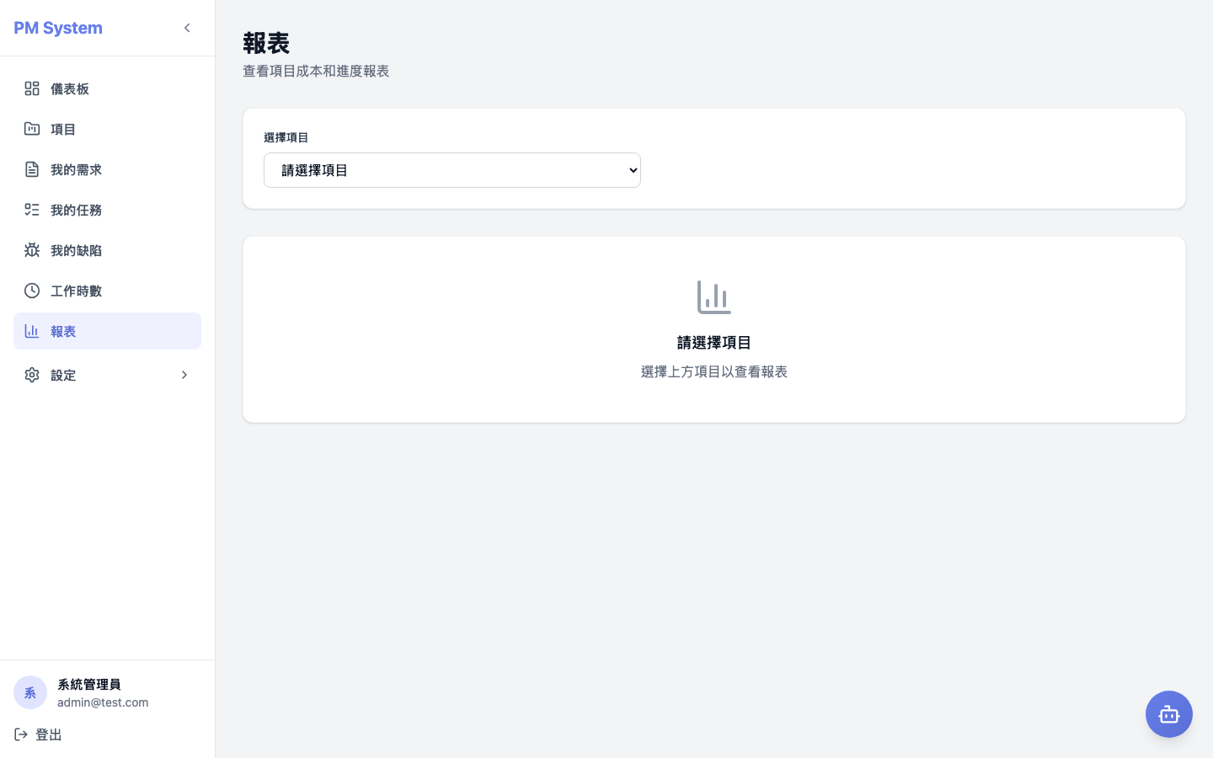
报表
报表提供以下内容：
- 项目进度 — 各项目的完成率
- 产出统计 — 需求、任务、缺陷的创建与关闭趋势
- Token 使用量 — AI 助手和代理使用的 LLM Token 数量
- 部门对比 — 不同部门的工时与产出对比

10. AI 助手（对话）
点击左侧菜单中的「AI 助手」（或对话图标）：
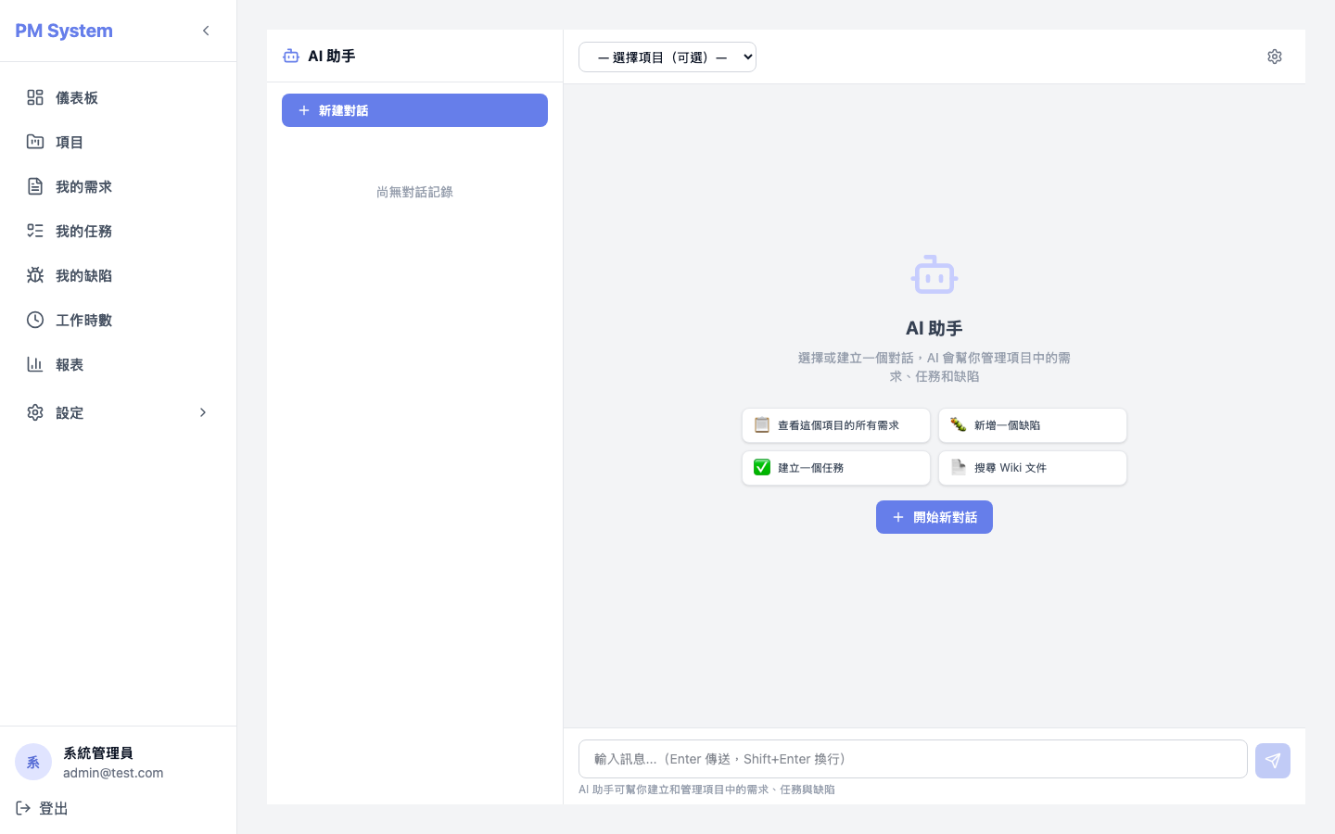
AI 助手

10.1 使用方法
在页面下方的输入框中直接输入中文问题，例如：
- 「该项目当前有多少进行中的任务？」
- 「请帮我创建一个『设计 API 文档』的任务」
- 「我上周填写了多少工时？」
- 「那个缺陷为什么还没有修复？」
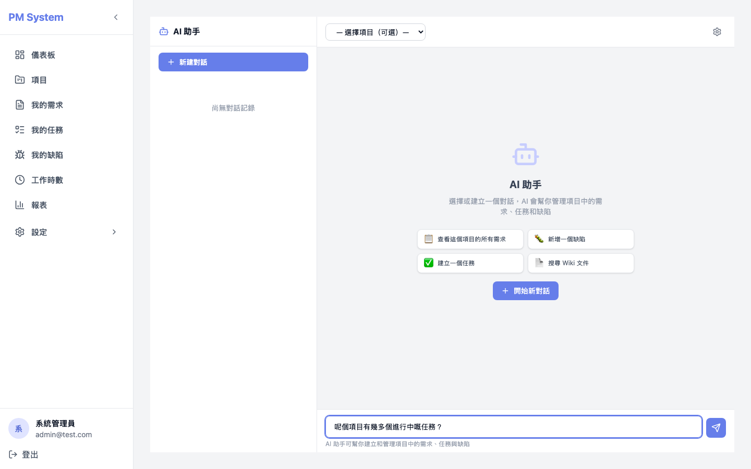
AI 对话输入
AI 助手将会：
- 理解您的自然语言问题
- 查询数据库或执行相应操作
- 使用中文回复
⚠️ AI 助手具有「项目范围限制」— 只会查询您当前选定的项目数据，不会泄露其他项目的信息。

11. Wiki 与文件

11.1 项目 Wiki
进入项目详情后，点击「Wiki」标签页：

Wiki 标签
点击「+ 新建页面」按钮即可打开编辑器：
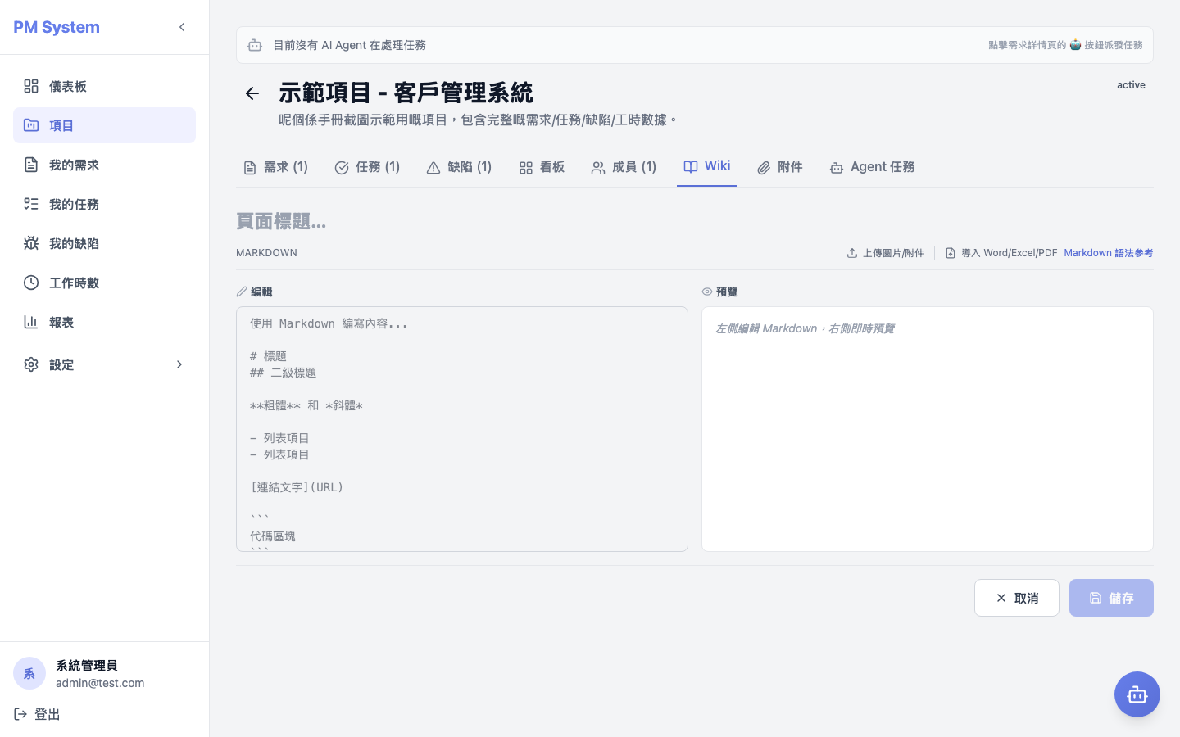
Wiki 编辑器
Wiki 页面支持以下功能：
- Markdown 语法
- 标签分类
- 历史版本（未来功能）
🔒 Wiki 属于项目范围：非项目成员无法查看。

11.2 文件附件
进入项目详情后，点击「附件」标签页，可上传 Word、Excel、PDF 等文件。系统将自动使用大语言模型解析文件内容，您可以在 AI 助手中询问「该文件讲述了什么内容」。

12. 用户、部门和角色管理
🔒 本节仅适用于管理员。其他角色无法看到相关菜单。

12.1 用户管理
点击左侧菜单中的「设置 → 用户管理」：
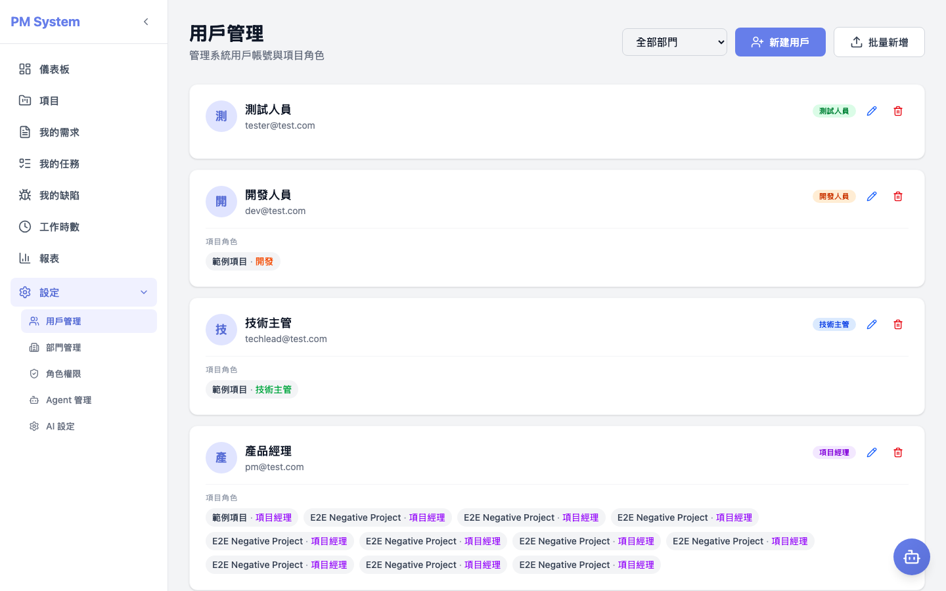
用户管理
可以执行以下操作：
- 点击「+ 新建用户」开通新账号
- 编辑现有用户的角色或部门
- 停用账号（软删除）

12.2 部门管理
点击「设置 → 部门管理」：
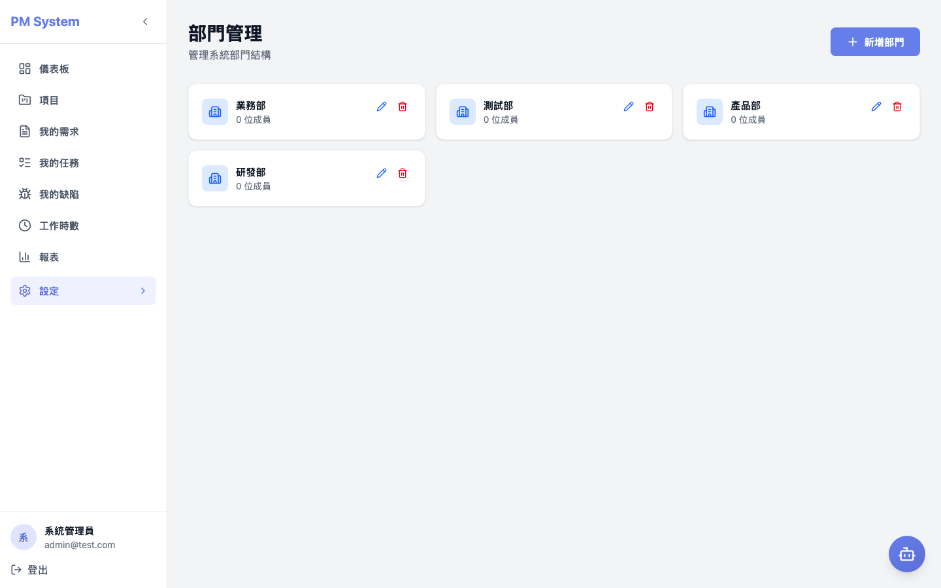
部门管理
每个部门可以设置：
- 名称
- 描述
- 上级部门

12.3 角色权限
点击「设置 → 角色权限」：
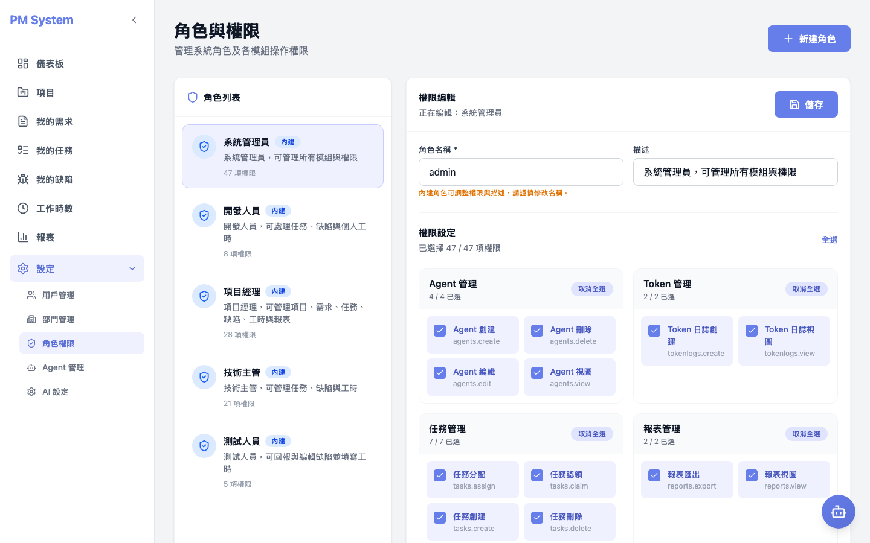
角色权限
系统预置 5 个角色（管理员 / 项目经理 / 技术负责人 / 开发人员 / 测试人员）。
点击「编辑」按钮可以修改角色的权限：
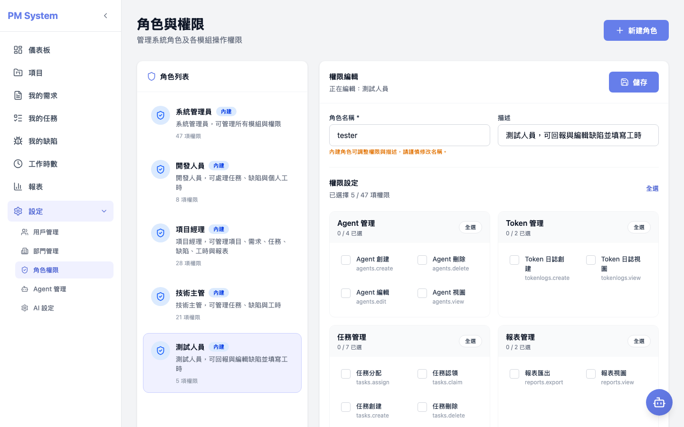
编辑角色对话框
权限的颗粒度较细（例如 projects.create、requirements.view），可以逐个切换启用状态 ✅ / ❌。
⚠️ 修改完成后请务必点击「保存」按钮。修改后，相应角色的用户在下次 API 请求时将立即看到效果。
⚠️ 修改角色后存在缓存缺陷（已知问题）：如果您发现管理员账号突然出现 403 错误，请参见 常见问题 §15.3。

12.4 自定义角色
点击「+ 新建角色」按钮可以创建自定义角色：
- 输入角色名称
- 选择需要启用的权限
- 点击「创建」按钮
创建后即可在「用户管理」页面中将该角色分配给用户。

13. AI Agent 管理
🔒 管理员可创建或编辑代理；其他角色仅可查看并向代理分配任务。

13.1 代理管理页面
点击「设置 → Agent 管理」：
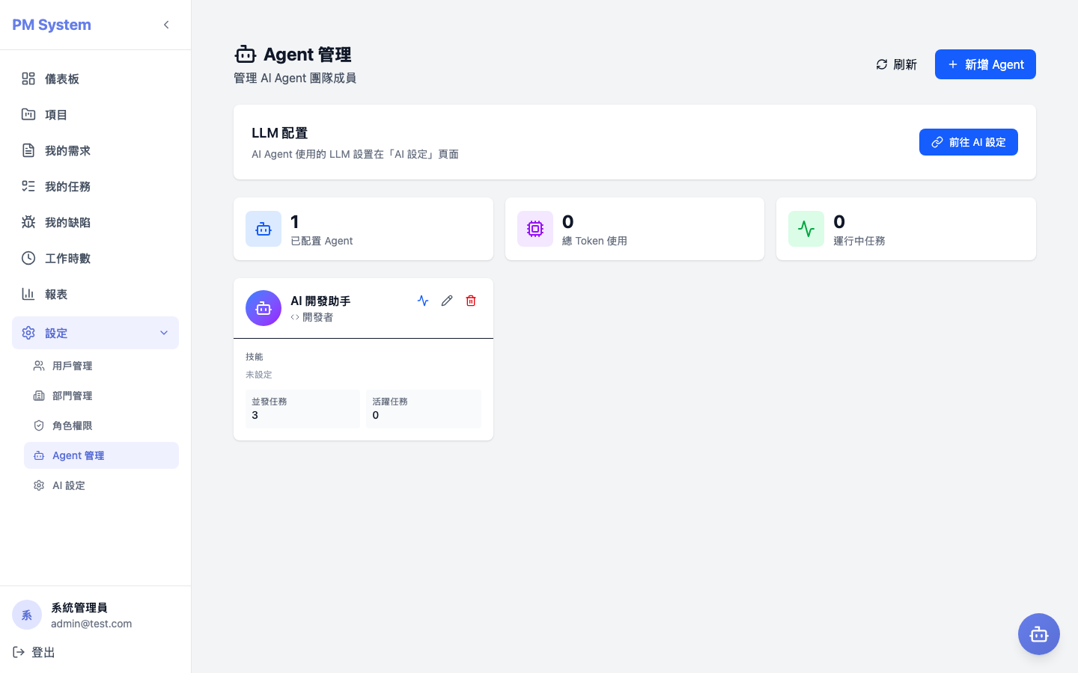
Agent 管理
每个代理显示以下信息：
- 名称
- 角色（developer / tester / pm / tech_lead）
- 并发任务上限
- 当前活跃任务数
点击右上角的「+ 新增 Agent」可以创建新代理。点击 ⚡ 图标可查看 Token 使用量统计。
💡 关于 AI 设置：系统的 AI 模型配置位于「设置 → AI 设置」页面（见截图），包括默认模型、Token 限额、提示词模板等。

13.2 将任务分配给代理
进入项目详情后，点击顶部的「Agent 派工」绿色横幅：
可以选择「自动派工」或「手动派工」将任务分配给指定的代理。

13.3 项目代理标签
进入项目详情后，点击「Agent 任务」标签页：
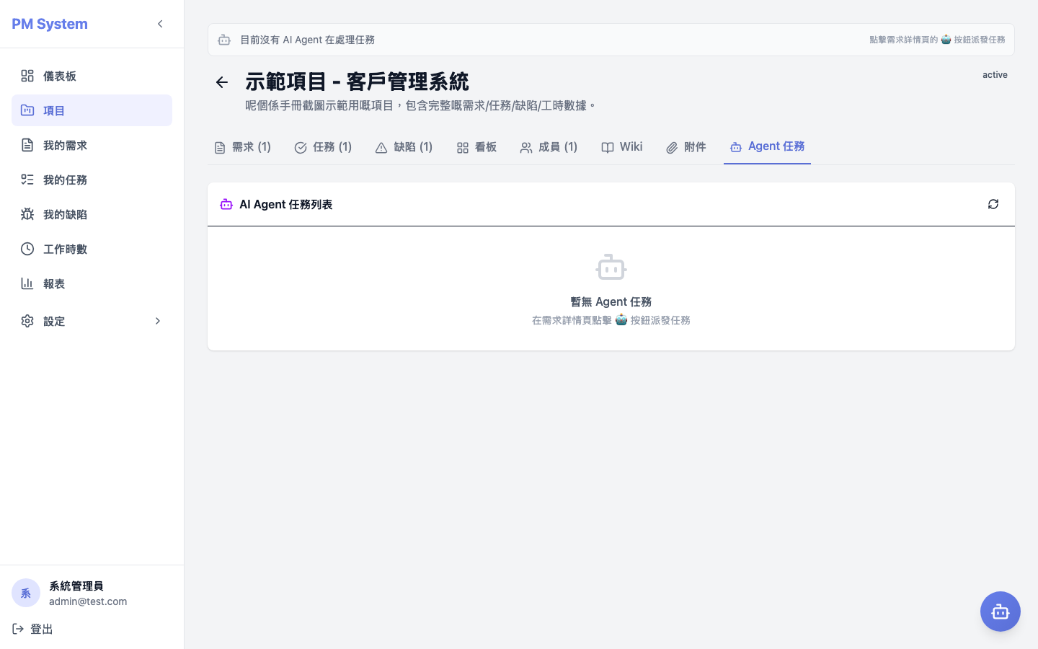
项目 Agent 标签
可以查看该项目内所有分配给代理的任务状态（claim / running / done）。

14. 角色权限（RBAC）速览

14.1 默认角色与权限矩阵
权限项 | 管理员 | 项目经理 | 技术负责人 | 开发人员 | 测试人员
项目 - 查看 | ✅ | ✅ | ✅ | ✅ | ✅
项目 - 创建 | ✅ | ✅ | ❌ | ❌ | ❌
项目 - 删除 | ✅ | ⚠️ 仅限本项目 | ❌ | ❌ | ❌
需求 - 查看 | ✅ | ✅ | ✅ | ✅ | ✅
需求 - 创建 | ✅ | ✅ | ✅ | ❌ | ❌
任务 - 分配 | ✅ | ✅ | ✅ | ❌ | ❌
工时 - 填写 | ✅ | ✅ | ✅ | ✅ | ✅
工时 - 修改 5 号前 | ✅ | ✅ | ✅ | ✅ | ✅
工时 - 修改 5 号后 | ✅ | ❌ | ❌ | ❌ | ❌
缺陷 - 创建 | ✅ | ✅ | ✅ | ✅ | ✅
报表 - 查看 | ✅ | ✅ | ✅ | ⚠️ 仅限本人 | ⚠️ 仅限本人
用户 - 管理 | ✅ | ❌ | ❌ | ❌ | ❌
角色 - 管理 | ✅ | ❌ | ❌ | ❌ | ❌
代理 - 管理 | ✅ | ❌ | ❌ | ❌ | ❌
AI 设置 | ✅ | ❌ | ❌ | ❌ | ❌

14.2 权限键一览
模块 | 权限键
项目 | projects.view / projects.create / projects.edit / projects.delete
需求 | requirements.view / requirements.create / requirements.edit / requirements.delete
任务 | tasks.view / tasks.create / tasks.edit / tasks.delete
缺陷 | bugs.view / bugs.create / bugs.edit / bugs.delete
工时 | worklogs.view / worklogs.create / worklogs.edit / worklogs.delete
报表 | reports.view
用户 | users.view / users.create / users.edit / users.delete
角色 | roles.view / roles.create / roles.edit / roles.delete
部门 | departments.view / departments.create / departments.edit / departments.delete

15. 常见问题

15.1 我看不到「项目」「任务」等菜单
原因：您的角色没有对应的权限。
解决方法：
- 联系管理员
- 管理员前往「设置 → 用户管理」修改您的角色
- 重新登录后即可看到

15.2 我无法创建任务或需求
原因：可能存在以下情况：
- 没有 *.create 权限（请联系管理员）
- 不是项目成员（需要由项目经理添加到项目成员中）

15.3 我修改完角色之后管理员账号出现 403 错误
原因：已知缺陷 — 后端的 rolePermissionCache 在修改角色后不会自动刷新（详见 docs/TECH-DEBT.md）。
临时解决方案：
# 重启后端容器
cd ~/www/pm-system
docker compose restart backend
重启后将重新加载权限缓存。

15.4 无法修改工时
原因：
- 5 号之前的工时已被锁定（非管理员）— 请联系管理员
- 没有 worklogs.edit 权限

15.5 AI 代理没有响应
原因：
- 代理可能没有配置 Token — 请前往「AI 设置」检查
- 未填写 LLM 配置 — 请前往「代理管理 → LLM 配置」确认

15.6 为什么我使用管理员账号也看不到 /agents 页面？
原因：/agents 页面仅对 admin 角色显示。请检查：
# 在数据库中检查
docker exec pm-system-db-1 psql -U pmuser -d pmdb \
-c "SELECT email, role FROM users WHERE email = 'admin@test.com';"
如果角色不是 admin，请通过数据库修改：
UPDATE users SET role = 'admin' WHERE email = 'admin@test.com';

15.7 公司内部无法访问此系统
PM System 目前仅部署在 内部开发环境。生产环境的部署 URL 和访问权限请联系 IT 部门。

附录 A：截图清单
编号 | 文件名 | 内容
01 | 01-login.png | 登录页面
02 | 02-dashboard.png | 仪表板
03 | 03-projects.png | 项目列表
04 | 04-project-detail.png | 项目详情
05 | 05-my-requirements.png | 我的需求
06 | 06-my-tasks.png | 我的任务
07 | 07-my-bugs.png | 我的缺陷
08 | 08-work-logs.png | 工作时间
09 | 09-reports.png | 报表
10 | 10-profile.png | 个人资料
11 | 11-chat.png | AI 助手
12 | 12-wiki.png | Wiki 标签
13 | 13-requirement-detail.png | 需求详情
14 | 14-task-detail.png | 项目任务标签
15 | 15-users.png | 用户管理
16 | 16-departments.png | 部门管理
17 | 17-roles.png | 角色权限
18 | 18-agents.png | 代理管理
19 | 19-project-agents-tab.png | 项目代理标签
20 | 20-settings.png | AI 设置
21 | 21-create-project-modal.png | 新建项目对话框
22 | 22-wiki-tab.png | Wiki 列表（参考截图）
23 | 23-wiki-editor.png | Wiki 编辑器
24 | 24-roles-page.png | 角色权限页面（参考截图）
25 | 25-role-edit-modal.png | 编辑角色对话框
26 | 26-chat-prompt.png | AI 对话输入

附录 B：术语表
术语 | 解释
项目（Project） | 一个产品或工作计划，包含多个需求
需求（Requirement） | 需要解决的某个问题，具有优先级和状态
任务（Task） | 将需求拆解为可执行的工作单元
缺陷（Bug） | 开发过程中发现的问题
工时（WorkLog） | 员工填写的每日工作记录
代理（Agent） | AI 自动化工作者，可以领取并执行任务
Wiki | 项目内部的 Markdown 文档
RBAC | 基于角色的访问控制（Role-Based Access Control）
权限（Permission） | 一个具体操作的权限键，例如 projects.create

附录 C：技术支持
问题类型 | 联系方式
账号或权限问题 | 管理员 / IT 部门
系统缺陷 | 提交缺陷工单（缺陷标签页）
功能建议 | 提交需求工单（需求标签页）
紧急事故 | Discord #pm-system-alerts 频道

版本：v1.1（2026-06-09） 对应系统版本：PM System v1.x 下次更新：每次新增或修改主要页面

